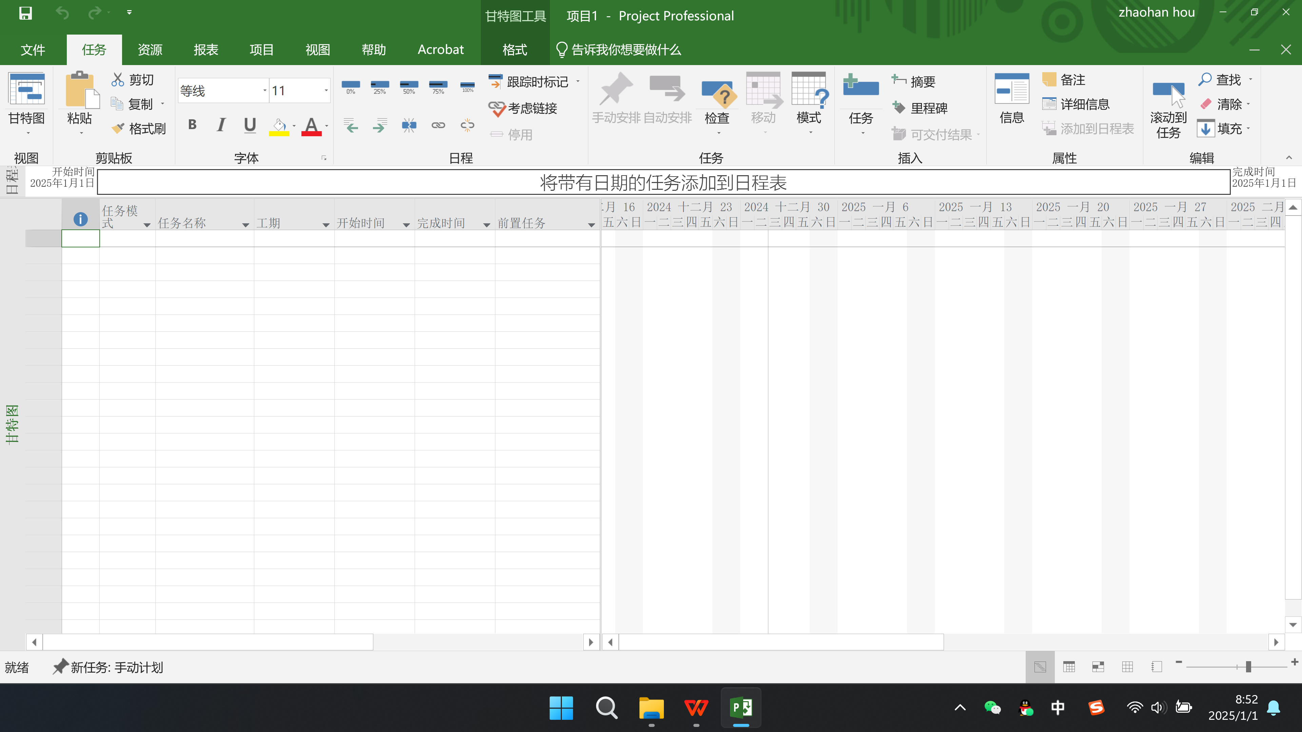

新建一个空白项目。

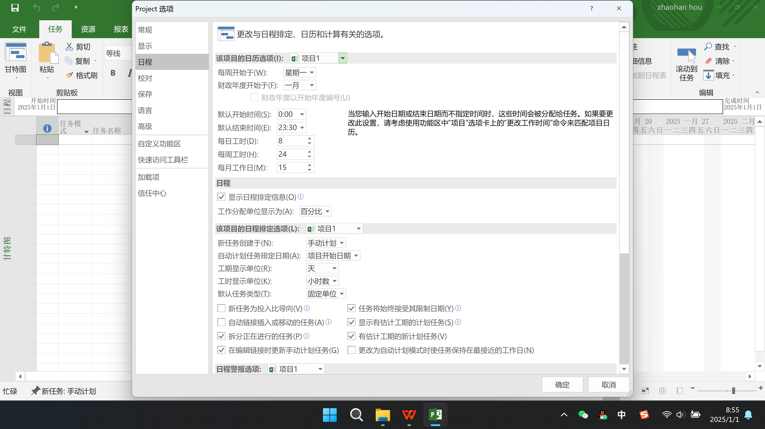

为Project进行项目的初始设置，上图是设置工作日。

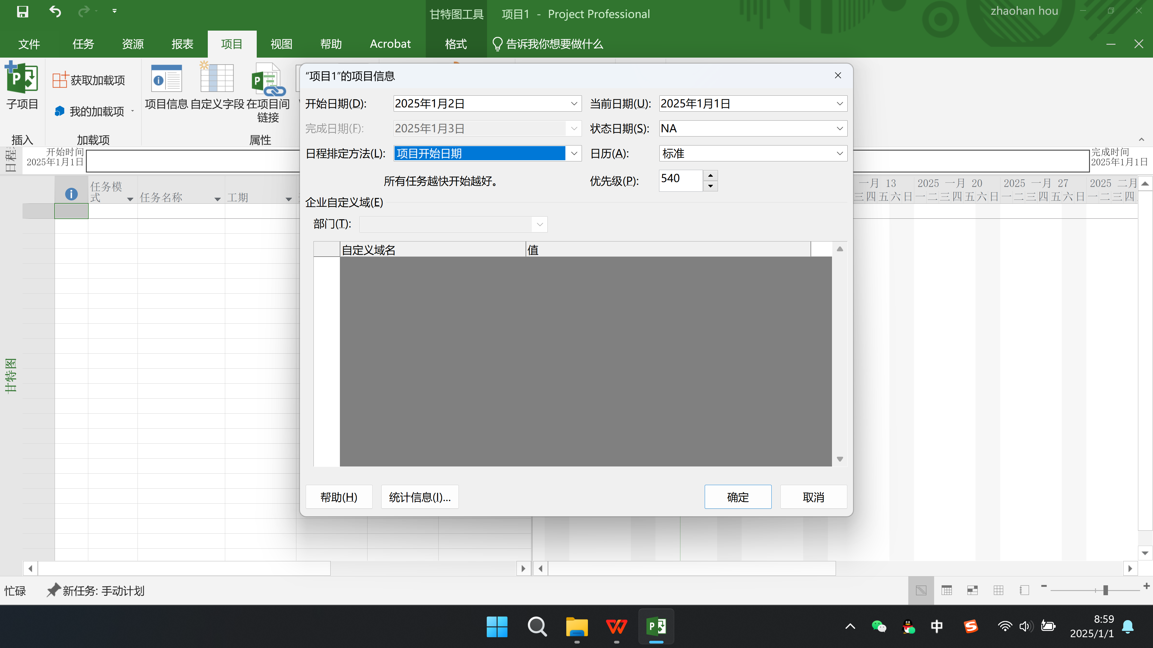

为项目设置开始日期和完成日期。

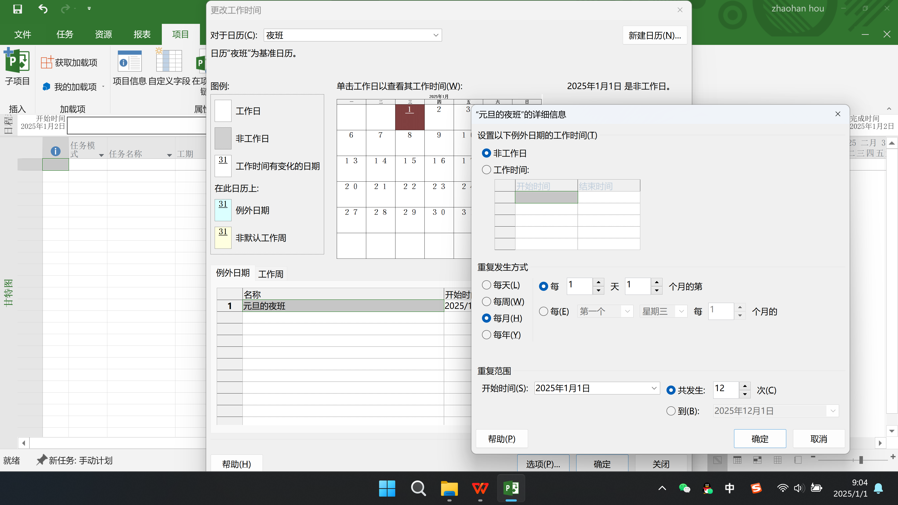

为项目增加元旦的夜班，并且每月1号都会有夜班。

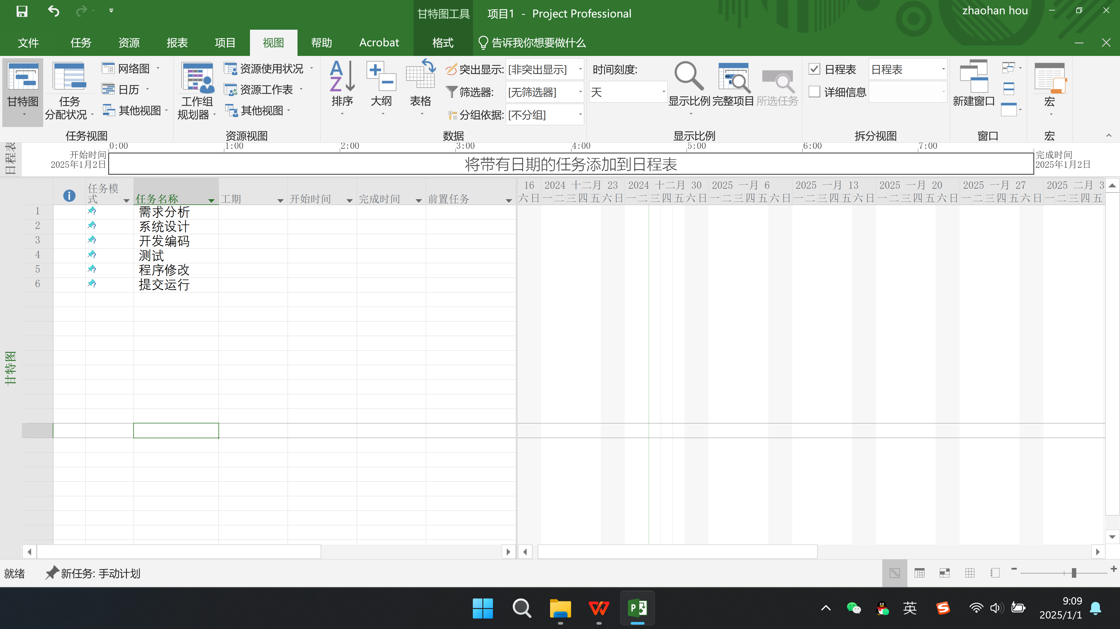

在甘特图中创建6个任务。

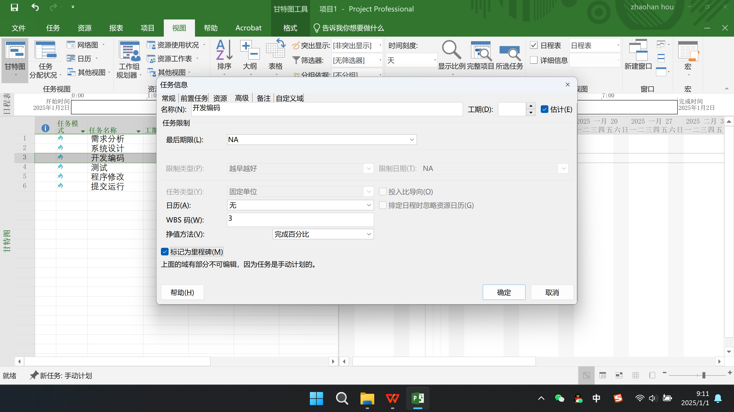

将开发编码设置为里程碑。

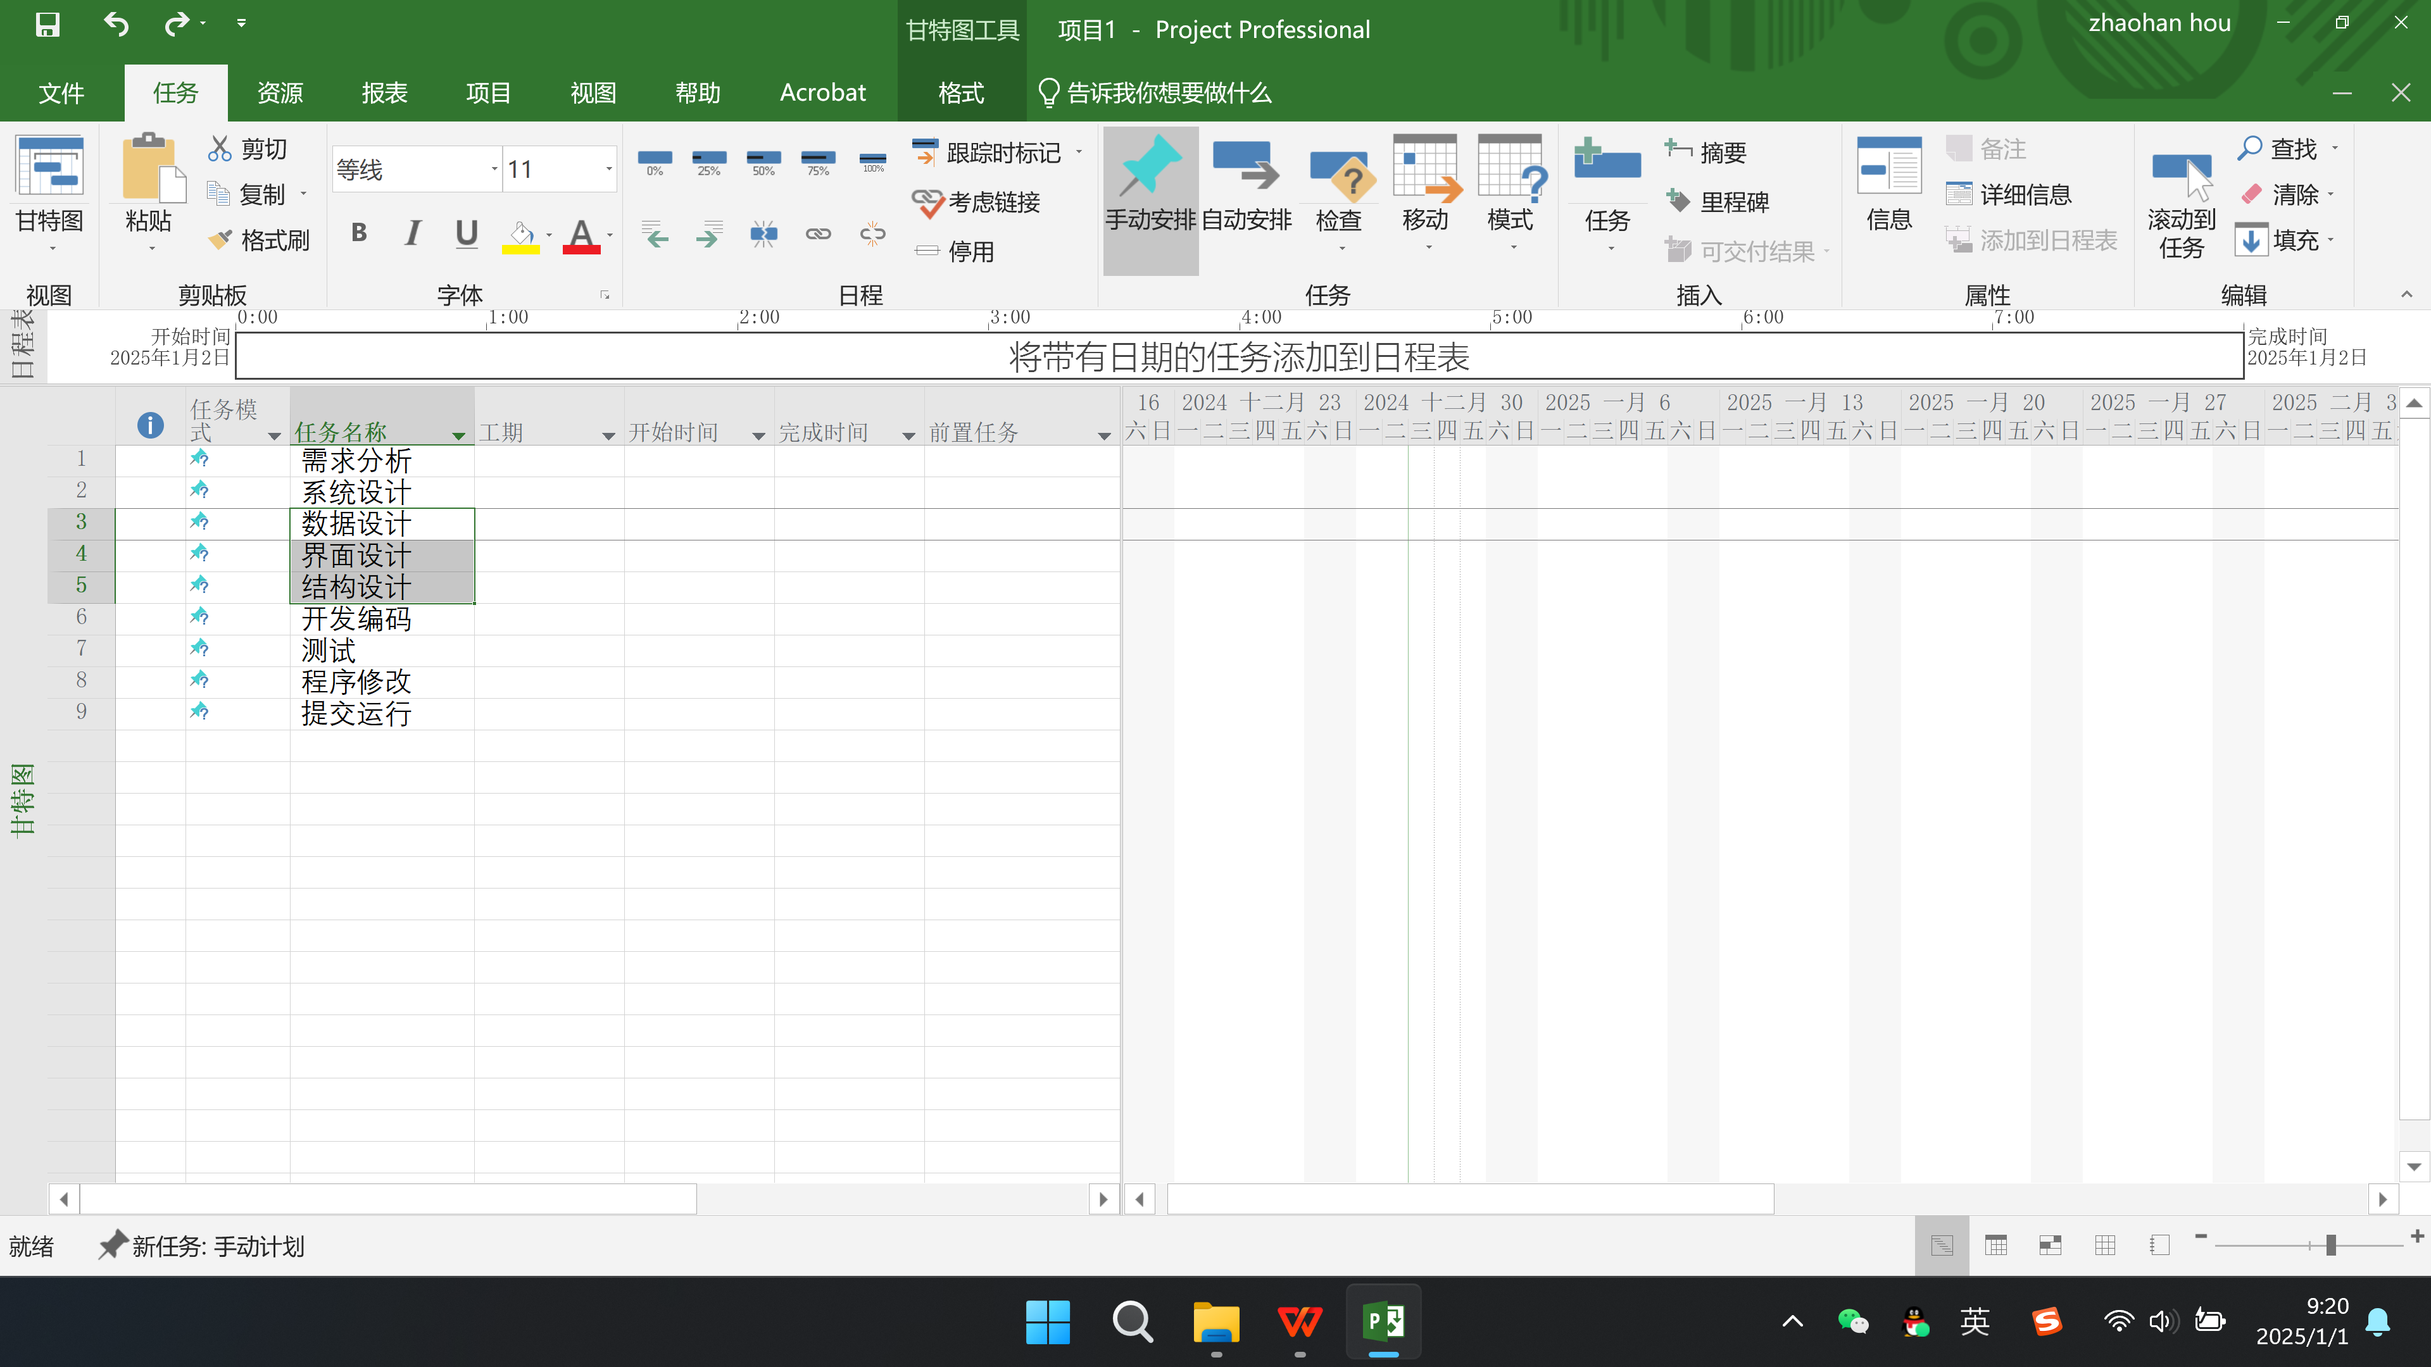

插入数据设计、界面设计、结构设计任务。

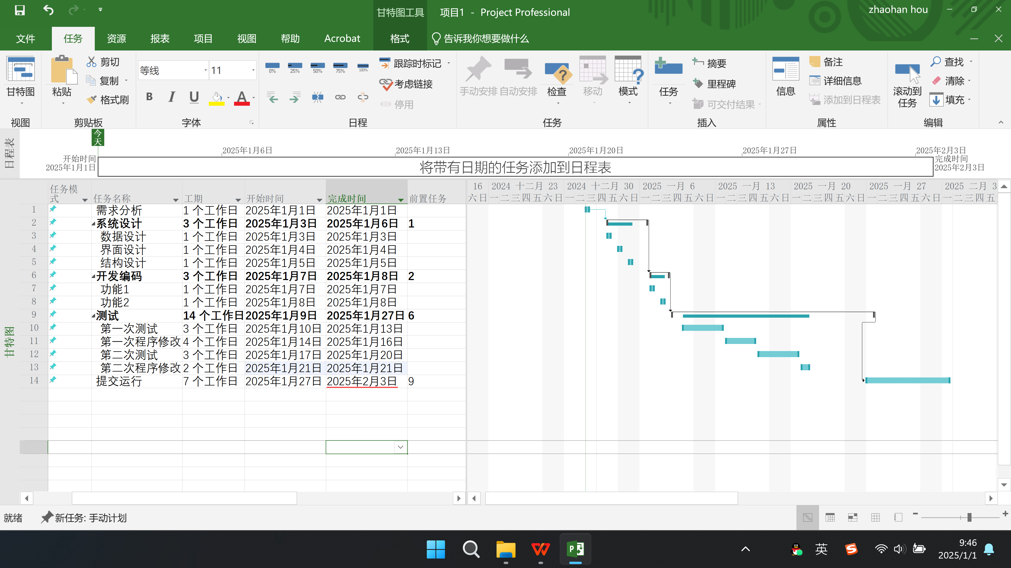

进行升级和降级，并生成甘特图。

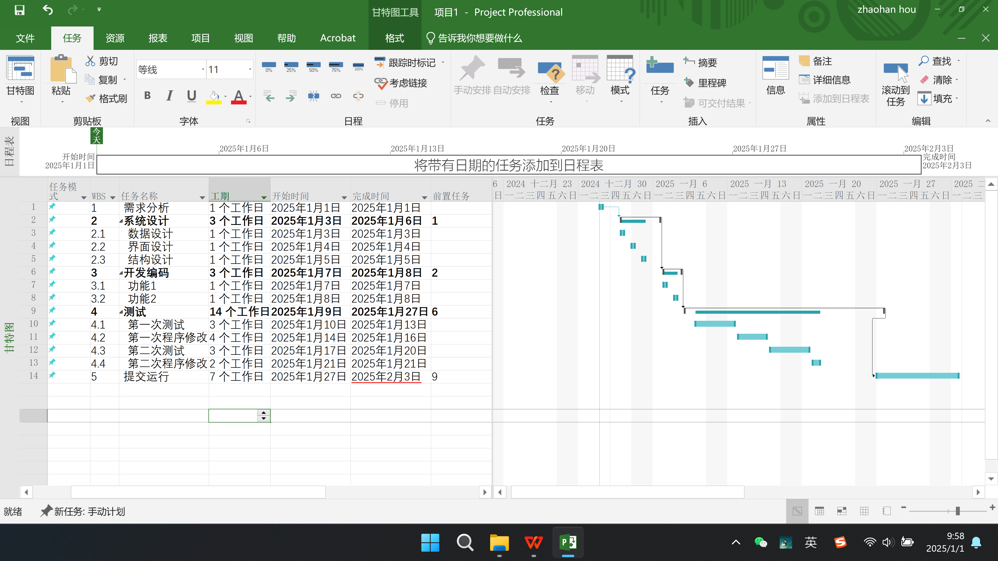

为每项任务建立WBS。

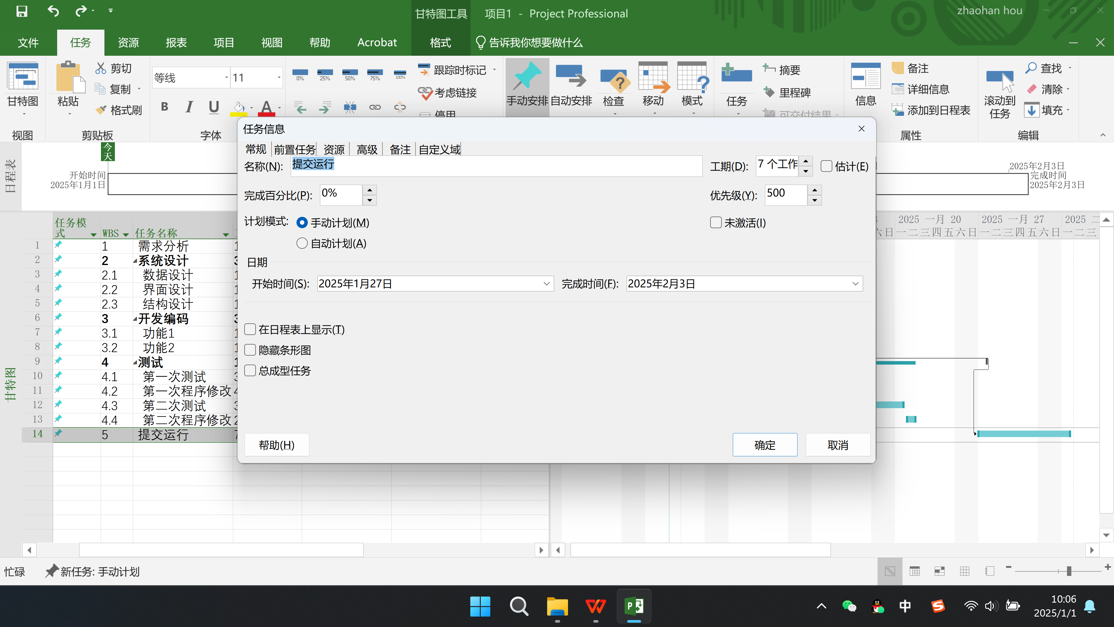

设置工期为7个工作日。

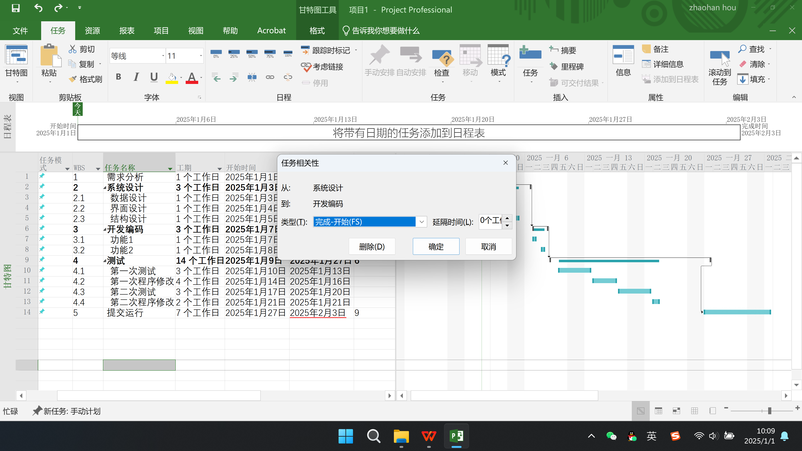

设置连接。

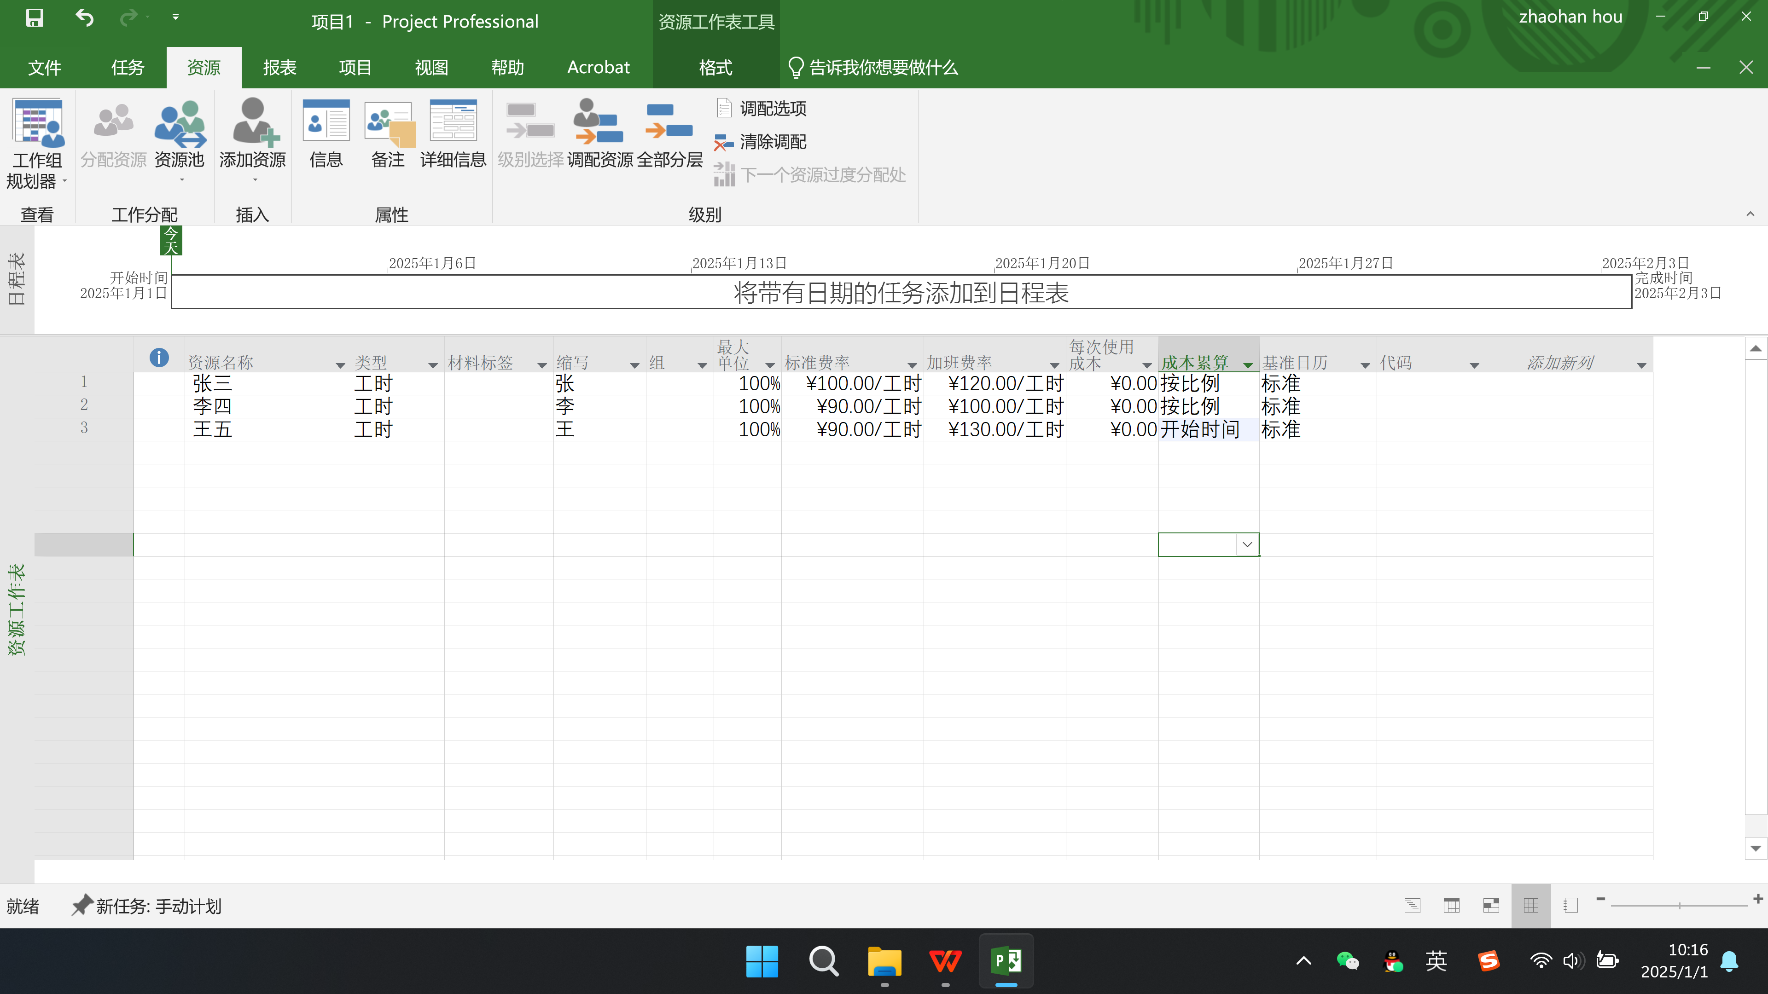

建立资源库。

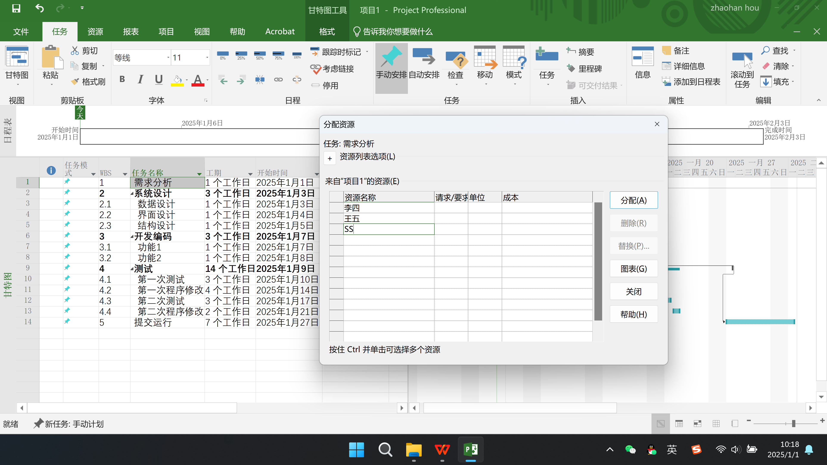

分配资源。

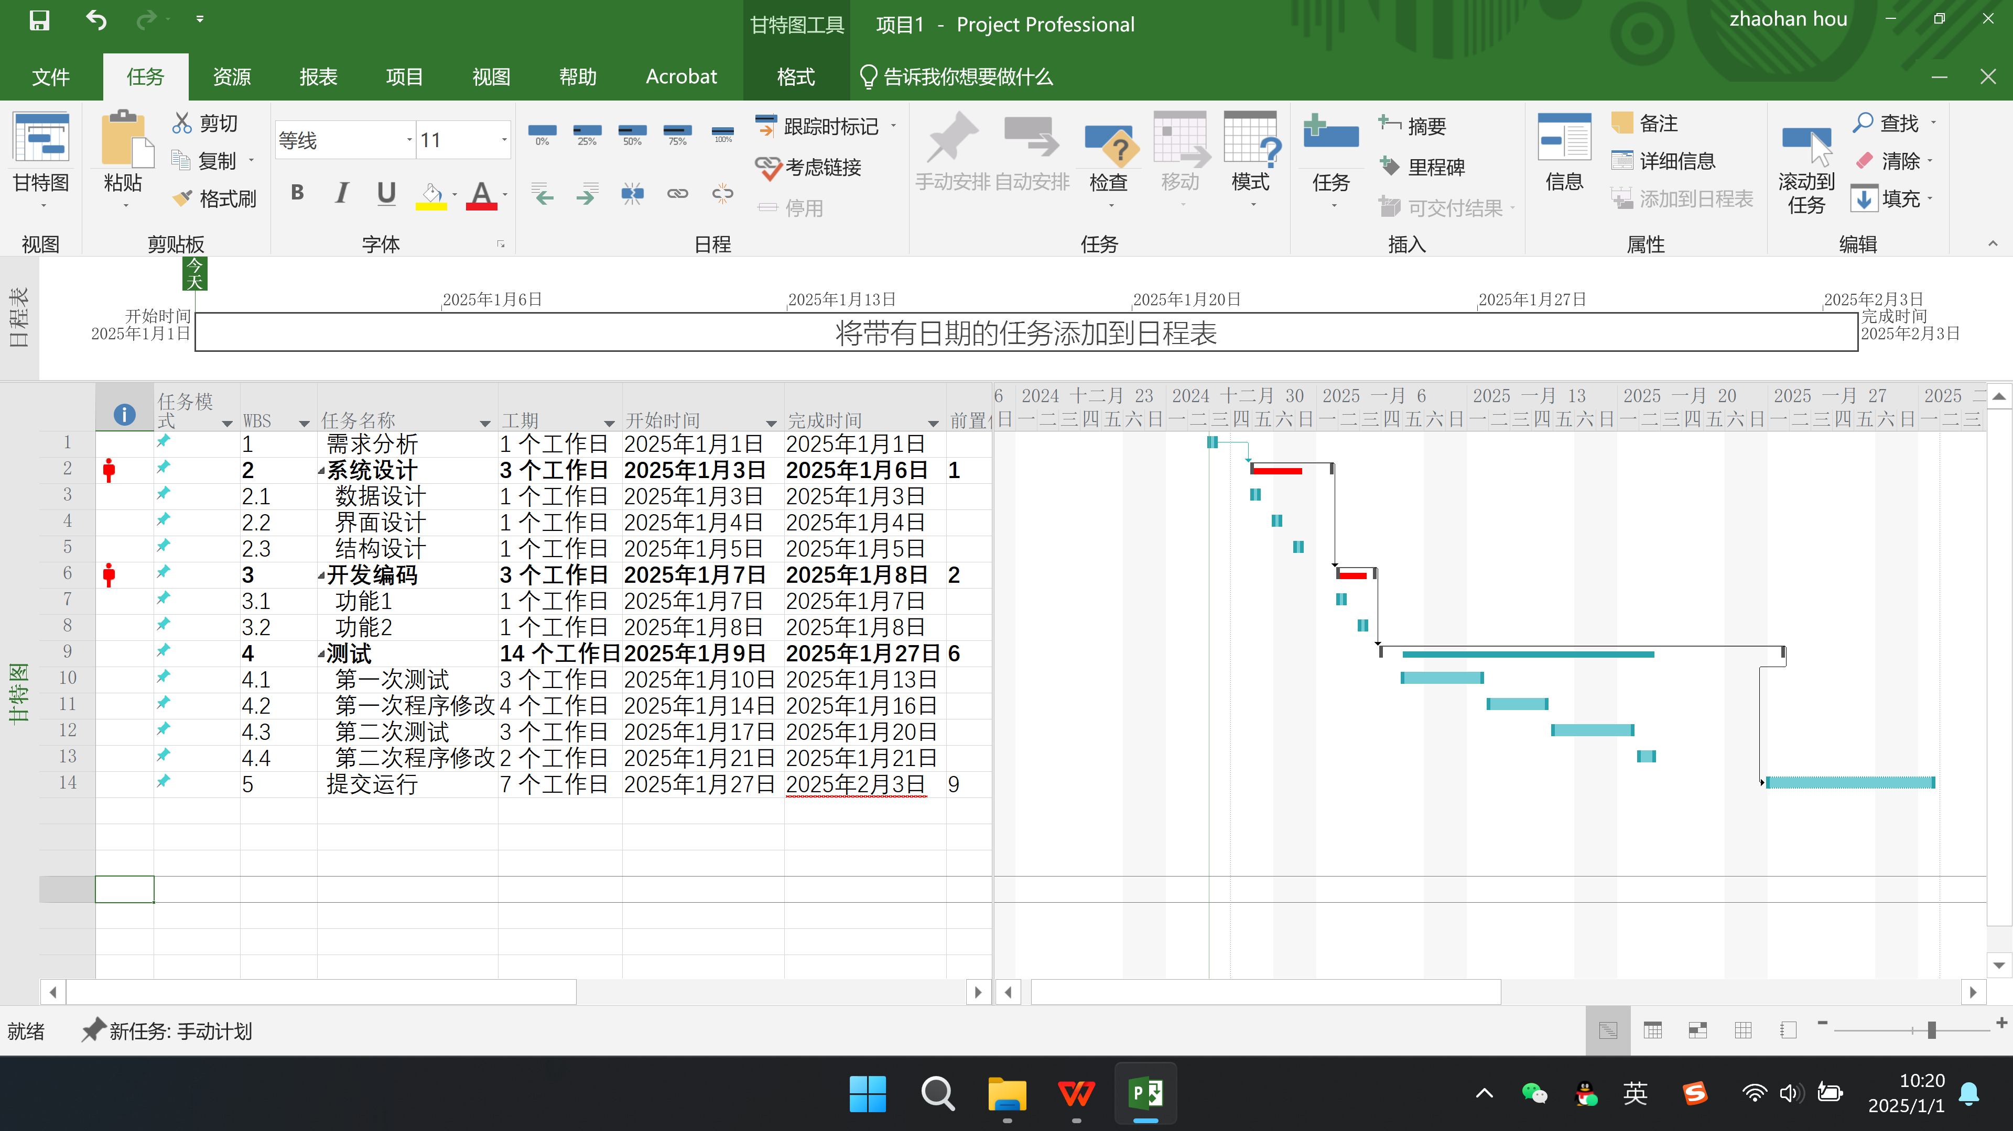

查看甘特图。

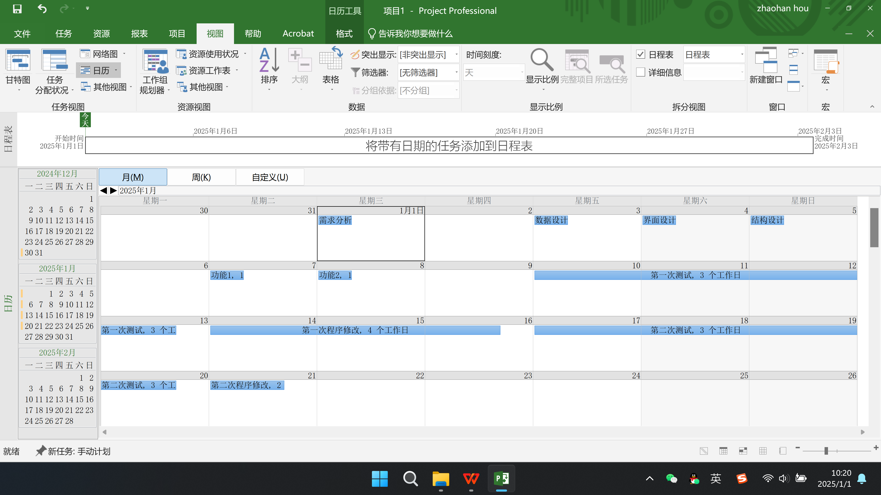

查看日历。

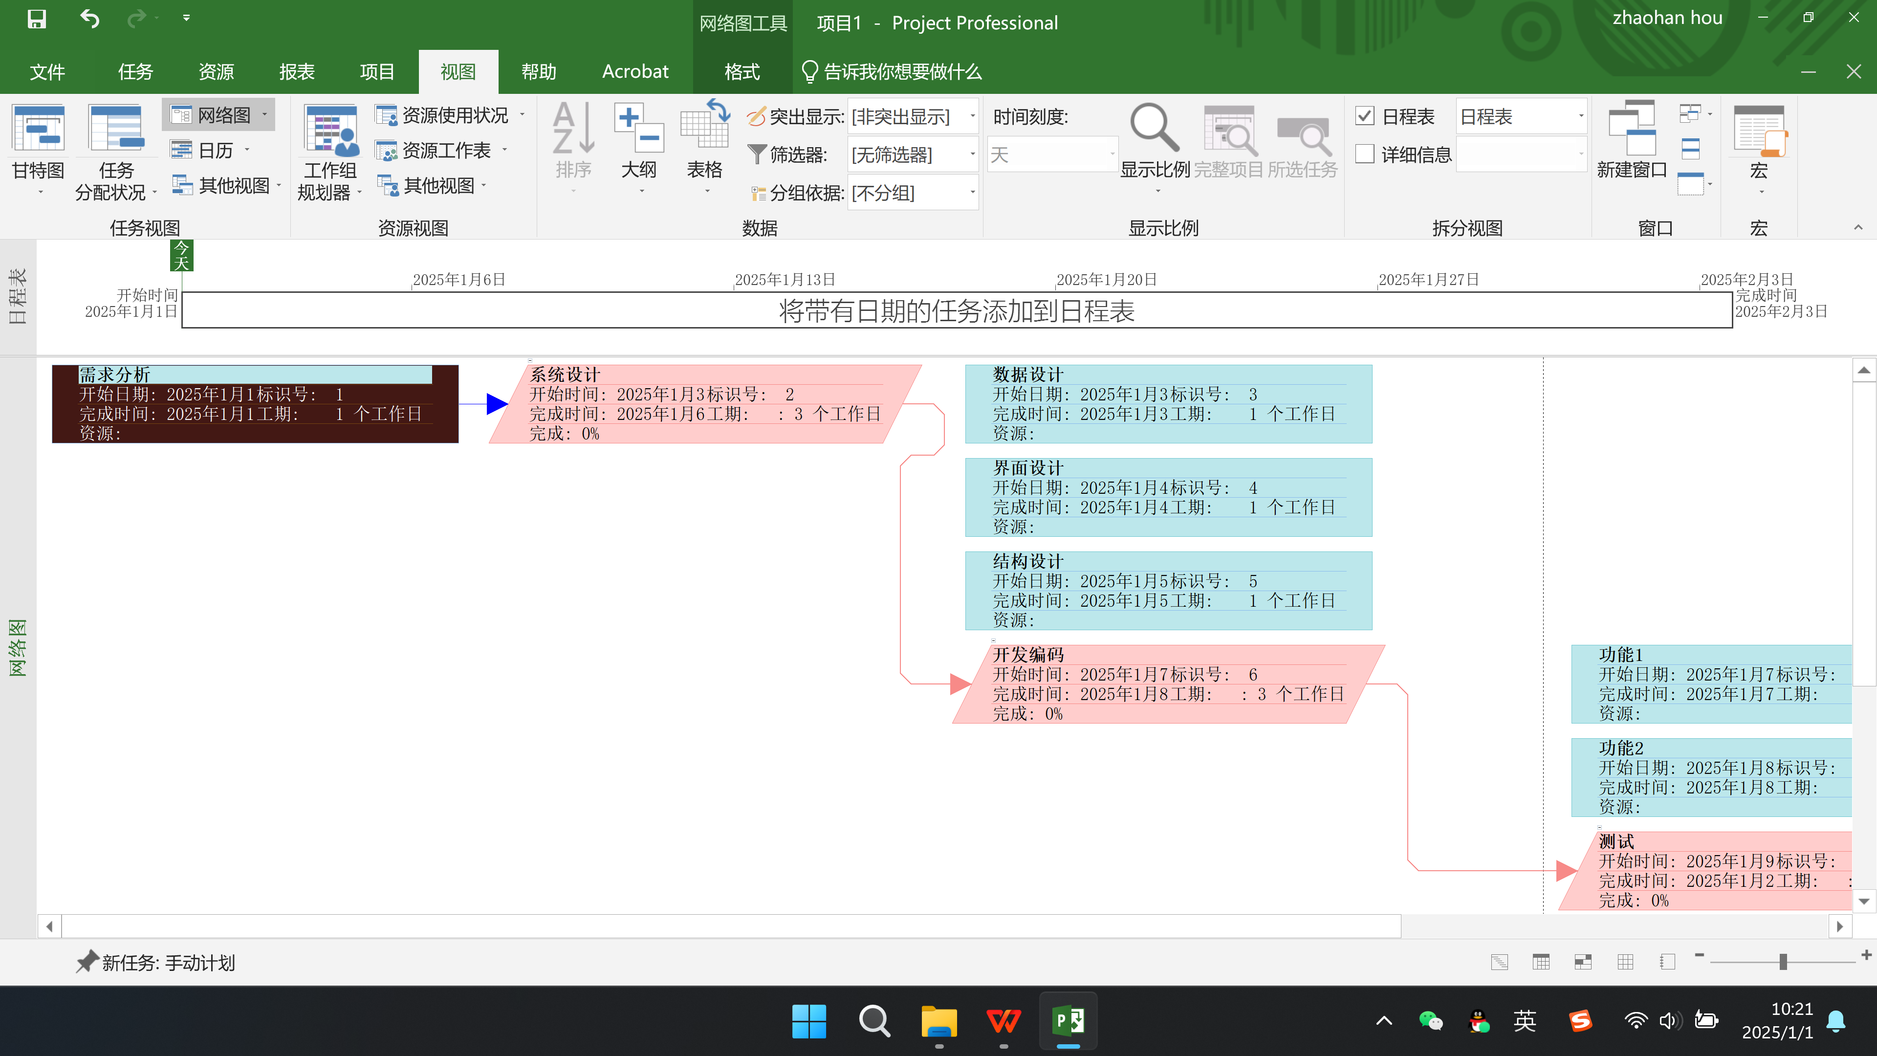

查看网络图。

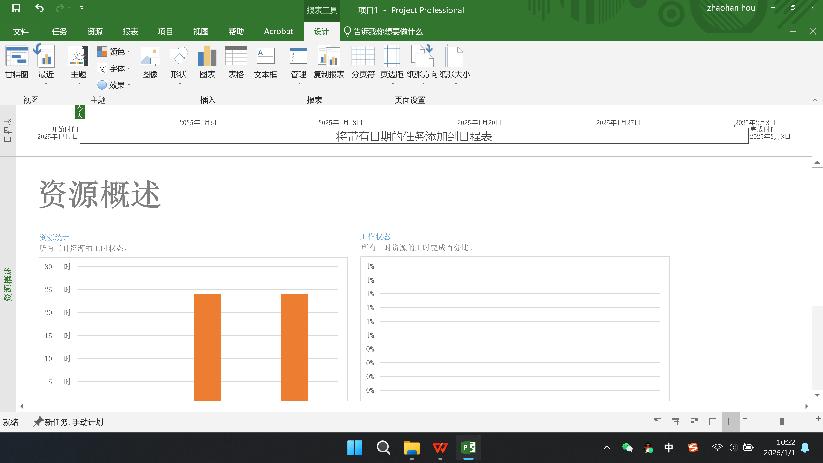

查看报表-资源概述。

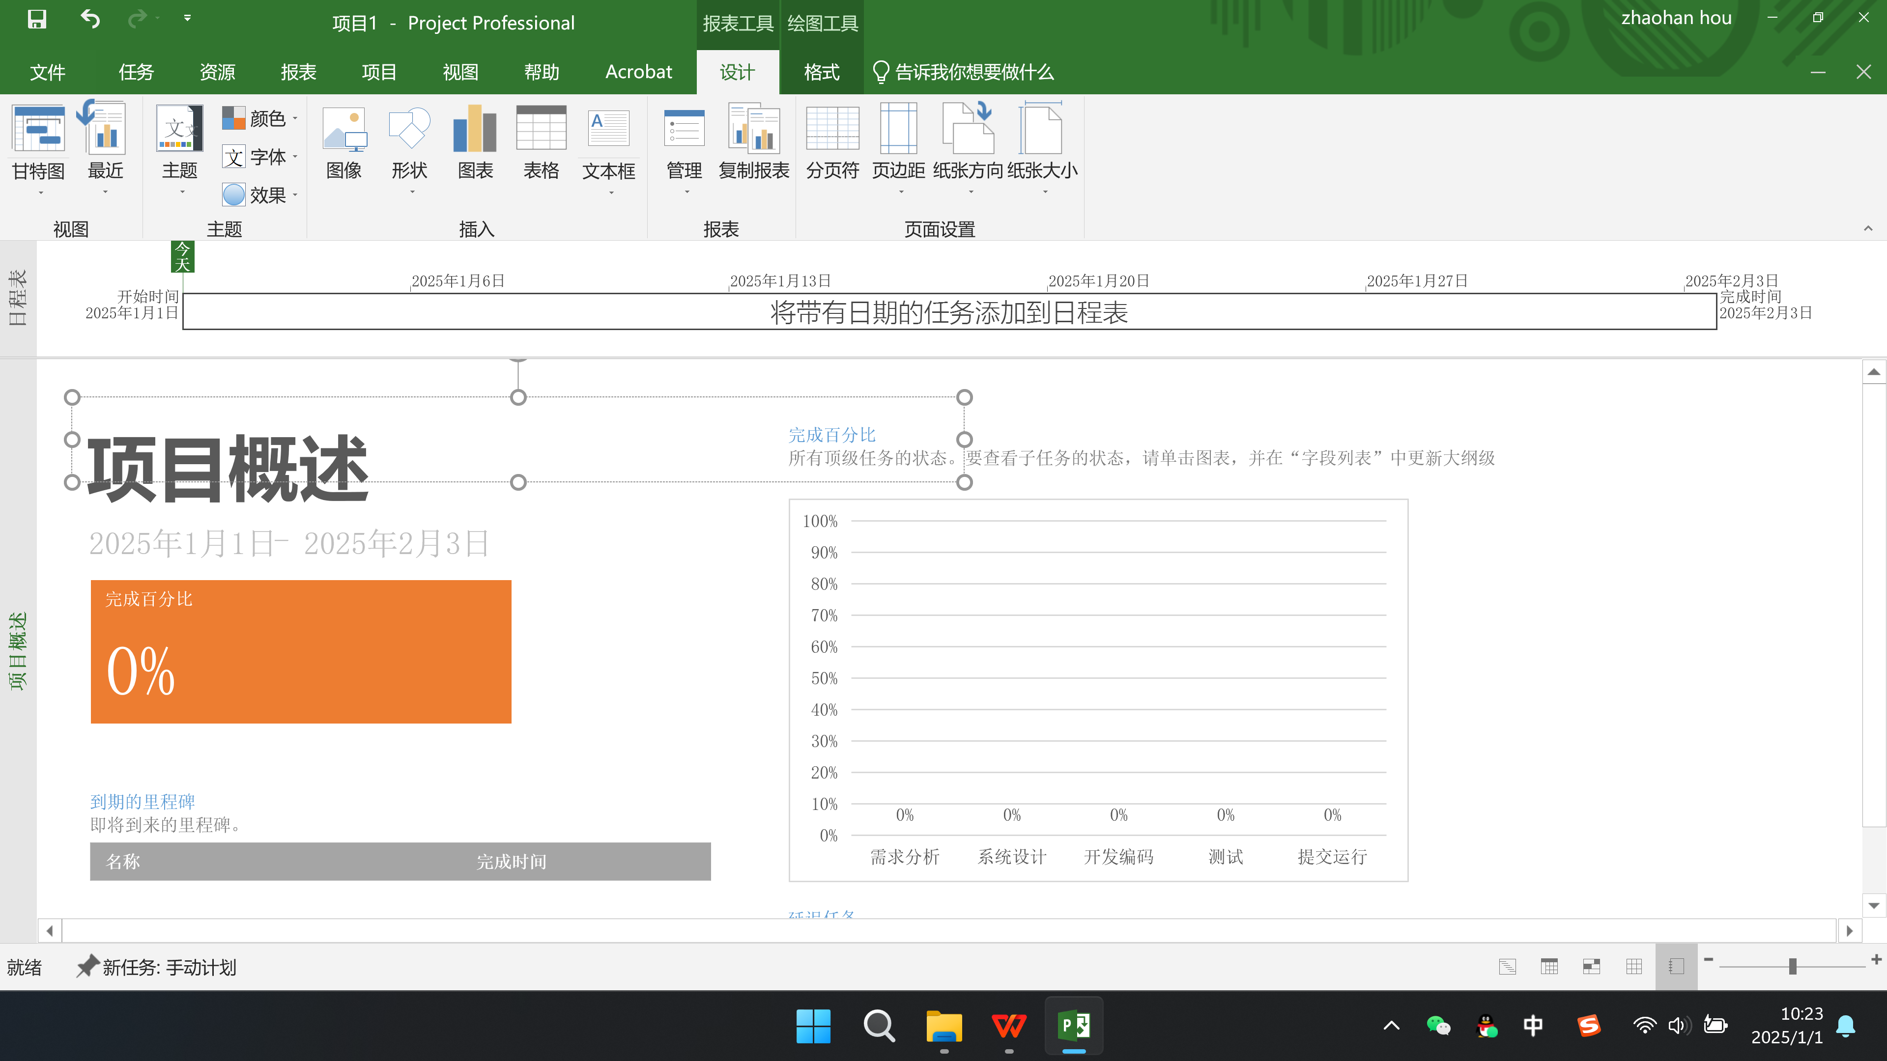

查看报表-项目概述。

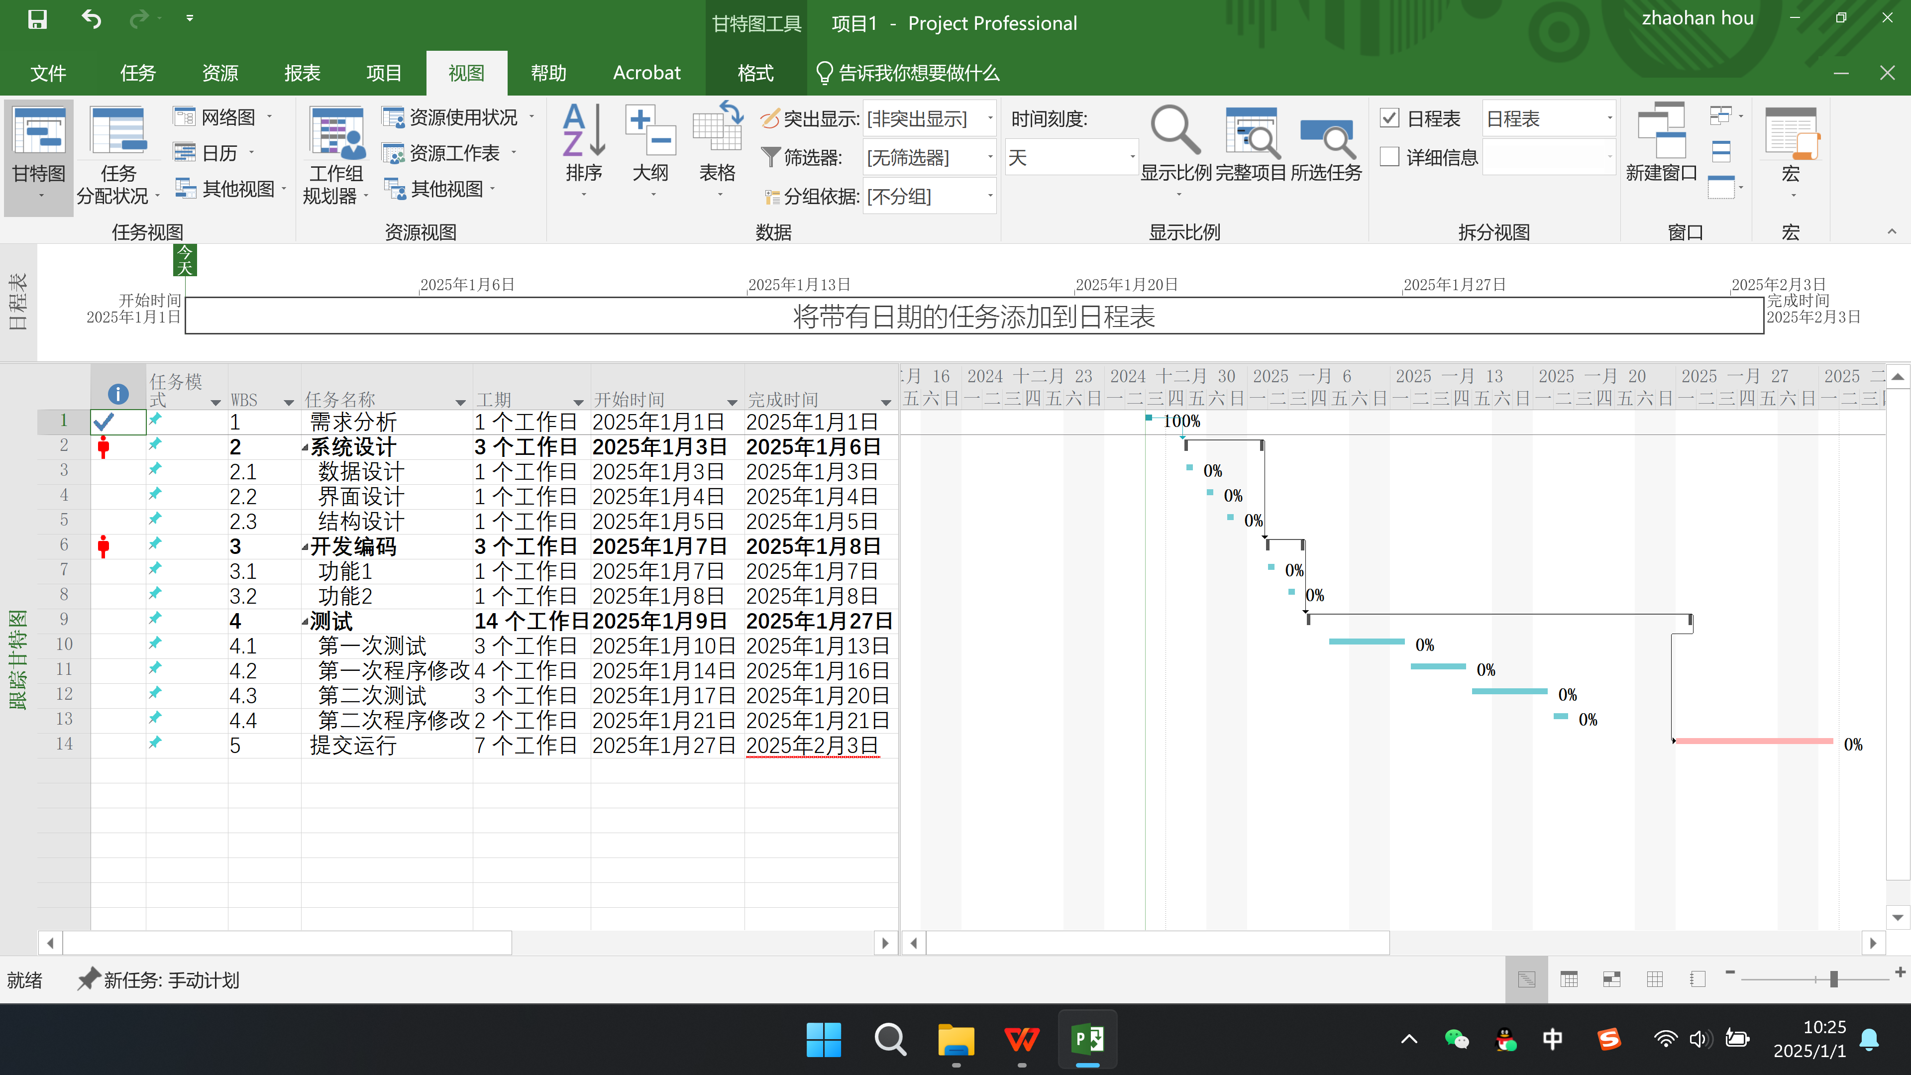

跟踪甘特图，查看项目进度。

**思考与总结：**

经过练习我对Microsoft Project这款项目管理工具的使用以及项目管理的相关知识有了更为深刻的理解。这次学习不仅是一次技术上的实践，更是一次对项目管理理念的全面认识。学习过程中，Microsoft Project拥有强大功能，通过新建项目、定义项目、创建任务、任务分解、设置任务工期、任务链接以及资源分配等一系列操作，我深刻感受到了这款软件在项目管理中的重要作用。从最初的创建空白项目，到最后的项目跟踪和报表生成，每一个步骤都紧密相连，形成了一个完整、系统的项目管理流程。

在创建项目任务时，我学会了如何定义项目的关键任务，如何建立任务之间的逻辑关系，并通过甘特图直观地展示项目的进度。特别是在创建里程碑任务时，我意识到这些节点对于控制项目时间、确保项目按期完成的重要性。通过为任务设置工期和链接，我进一步理解了任务之间的依赖关系和先后顺序，这对于合理安排项目进度至关重要。

在资源分配方面，Microsoft Project提供了强大的资源库功能，允许我们根据项目需求为任务分配具体的人员、设备等资源。这一功能不仅提高了资源的使用效率，还确保了项目任务的顺利完成。通过为任务分配资源，我学会了如何根据任务的复杂程度和工期要求来合理分配资源，从而实现了资源的优化配置。